Sistema de transmisión en motocicletas

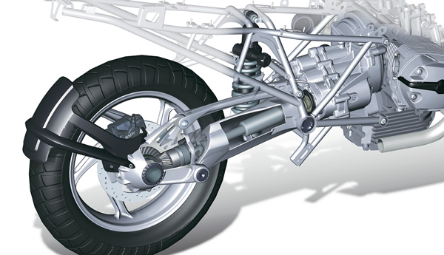

Analizamos los diferentes sistemas y destacamos las principales debilidades y fortalezas.
Todo medio de transporte terrestre o fluvial se compone, en líneas generales de un motor que genera el torque y la potencia necesarios para moverse, y un sistema de transmisión que lleva esa energía a los elementos que hacen tracción sobre el suelo o el agua.
Ese sistema de transmisión se compone de unos piñones reductores de velocidad y multiplicación del torque, y en los automóviles, de un diferencial que distribuye la fuerza a las ruedas derechas e izquierdas.
En las motocicletas el asunto es más sencillo, dada su particularidad de tener solamente dos ruedas y solo una de ellas motriz. El adecuado aprovechamiento de la potencia que genera el motor de la motocicleta, el correcto desempeño y las condiciones externas de uso guardan estricta relación con el tipo de transmisión que tenga, de allí la importancia de conocer y distinguir las debilidades y fortalezas que tienen los diferentes tipos de transmisión.
En todas las motocicletas se distinguen dos tipos de sistemas de transmisión: la primaria y la secundaria. Transmisión primaria es el conjunto de elementos que transmite la potencia y el movimiento del motor al eje de salida bajo condiciones específicas de torque y revolución.
Transmisión secundaria es el sistema que transmite finalmente la potencia y movimiento del motor desde el eje de salida a la rueda trasera de la motocicleta.
A su vez, las transmisiones secundarias se clasifican en tres tipos: cadena, correa y cardán, las cuales son las mejores y más habituales formas de trasmitir la potencia del motor a la rueda de la motocicleta.

Transmisión por cadena
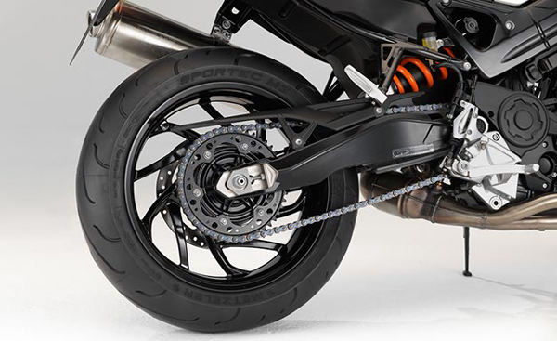

TRANSMISIÓN POR CADENA
Las cadenas de transmisión son la mejor opción para aplicaciones donde se quiera transmitir grandes pares de fuerza y donde los ejes de transmisión se muevan en un rango de velocidades de giro entre medias y bajas.
Las transmisiones por cadenas son robustas, permiten trabajar en condiciones ambientales adversas y con temperaturas elevadas, aunque requieren de lubricación. Además proporcionan una relación de transmisión fija entre las velocidades y ángulo de giro de los ejes de entrada y salida, lo que permite su aplicación en automotores.
Es el tipo de transmisión secundaria más común en motocicletas. Podemos encontrar diferentes tipos de cadena. En general, las podemos englobar en cadenas con retenes o cadenas sin retenes.
La función de estos retenes es evitar que entre suciedad.Para el mantenimiento de la cadena -algo que se debe hacer cada 500 o 1.000 kilómetros-, después de limpiarla se debe tener en cuenta que hay diferentes tipos de grasa para cadenas con o sin retenes. Hay que revisar periódicamente su tensión, no muy tensa y no muy floja, cada marca trae su ajuste especial, además de que no se debe sobrelubricar.
Dentro de las debilidades de la transmisión por cadena está que el mantenimiento es quizá el mayor inconveniente frente a sus competidores, pero tampoco es muy difícil de hacer.
Por el contrario, su fortaleza se centra en su eficacia a la hora de aplicar toda la potencia. Por eso, la cadena es lo que más se utiliza en motos deportivas, competición y offroad. La fácil sustitución de sus elementos (cadena, piñón y corona) es también una de sus ventajas más preciadas, ya que es algo que se nota muchísimo en el comportamiento de la moto.

Transmisión por correa
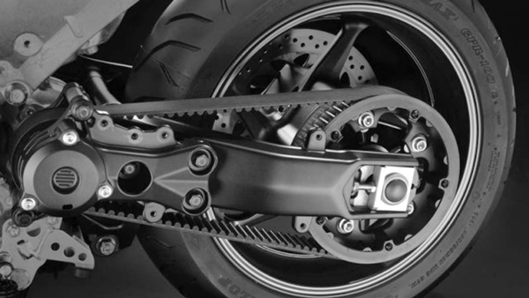

TRANSMISIÓN POR CORREA
Las correas son elementos de transmisión de potencia, de constitución flexible y que se acoplan sobre poleas solidarias a ejes con el objeto de transmitir pares de giro. Su naturaleza flexible permite que su fabricación se realice con una cierta incertidumbre mecánica que puede ser asumida, posteriormente, en su montaje.
La correa de transmisión trabaja por rozamiento con la polea sobre la que va montada. Este hecho, junto a su naturaleza flexible, confiere a las correas una función de “fusible” dentro de las transmisiones, dado que se comportan como amortiguador, reduciendo el efecto de las vibraciones que puedan transmitirse entre los ejes de la transmisión.
El sistema de transmisión secundaria por correa es similar al de cadena, sólo que en vez de una cadena, se utiliza una correa de goma dentada para que se una a los engranajes correspondientes.
Sus debilidades se centran en su peso y fragilidad. Aunque la correa es muy ligera, el resto de elementos lo hace más pesado que la cadena con la consiguiente pérdida de potencia. Además, es un tanto delicada para terrenos con tierra o agua en exceso.
Por el contrario, sus fortalezas están en que es un tipo de transmisión ideal para scooter urbanos y motocicletas de no mucha potencia. La correa es más silenciosa que la cadena y, sobre todo, lo más cómodo de este sistema es su nulo mantenimiento y su prolongado tiempo de vida respecto a la cadena.

Transmisión por cardán
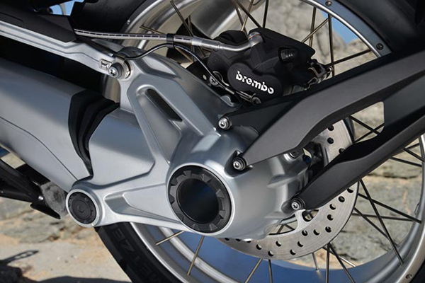
DETALLE DEL DIFERENCIAL EN UNA TRANSMISIÓN POR CARDÁN
Las transmisiones longitudinales de eje cardán ligero permiten la conducción de la potencia en trenes de transmisión giratorios con distancias variables entre los componentes de la transmisión.
Un sistema de transmisión secundaria interesante desde el punto de vista mecánico es el cardán. La transferencia de la potencia se hace mediante una serie de ejes cónicos y en la rueda trasera requiere de un pequeño conjunto de piñones para convertir el giro axial del cardán en radial.
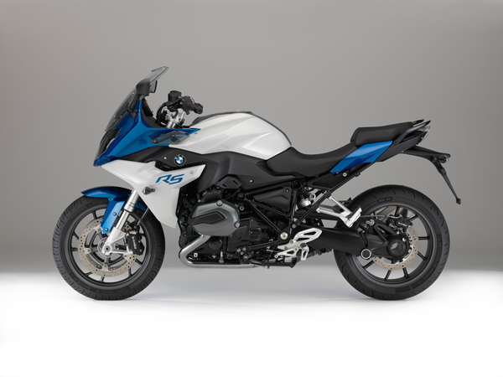TRANSMISIÓN POR CARDÁN.
Debilidades: antes el tacto era un tanto brusco, pero actualmente se ha mejorado muchísimo. También se han mejorado las inercias extrañas que producía en los motores antiguos, haciendo que el tren trasero tendiera hacia uno u otro lado. Hoy ya es casi imperceptible este empuje, gracias a diferentes soluciones. En contra, tenemos el gran peso del sistema completo de cardán por la gran cantidad de piezas de las que consta, que hace que también se pierda mucha potencia en el camino.
Fortalezas: su mantenimiento es también inexistente y cuenta con unos tiempos de sustitución absolutamente imbatibles respecto al resto de tipos de transmisiones secundarias.
Podemos observar que cada uno de los tipos de transmisión secundaria tiene debilidades y fortalezas, y cada marca intenta incorporar en sus diseños el sistema que más se adecúa a las prestaciones, potencia y uso. Pero por parte del usuario puede tomarse el aspecto técnico para optar por una transmisión adecuada según el uso específico de la motocicleta o puede simplemente tenerse en cuenta el gusto.◣
Referencias de consulta:
www.motor.mapfre.es
www.ingemecanica.com

